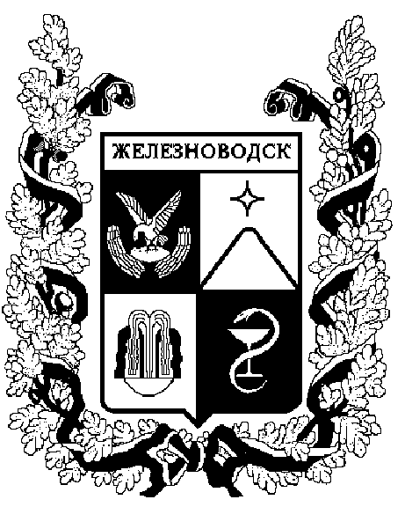
ПОСТАНОВЛЕНИЕ

АДМИНИСТРАЦИИ ГОРОДА-КУРОРТА ЖЕЛЕЗНОВОДСКА СТАВРОПОЛЬСКОГО КРАЯ
10 октября 2018 г. | г. Железноводск |  | 738

О признании утратившими силу некоторых постановлений адми-нистрации города-курорта Же-лезноводска Ставропольского края

В соответствии с федеральными законами от 24 ноября 1995 г.
№ 181-ФЗ «О социальной защите инвалидов в Российской Федерации», от
06 октября 2003 г. № 131-ФЗ «Об общих принципах организации местного самоуправления в Российской Федерации», от 07 июня 2017 г.
№ 116-ФЗ «О внесении изменений в Федеральный закон «О социальной защите инвалидов в Российской Федерации»

ПОСТАНОВЛЯЮ:

1. Признать утратившими силу:
1.1. Постановление администрации города-курорта Железноводска Ставропольского края от 13 января 2015 г. № 11 «О постоянно действующей комиссии для выработки рекомендаций по созданию условий доступности объектов социальной, транспортной и инженерной инфраструктур для инвалидов и других маломобильных групп населения в городе-курорте Железноводске Ставропольского края».
1.2. Пункт 1 постановления администрации города-курорта Железноводска Ставропольского края от 20 декабря 2017 г. № 1317 «О внесении изменений в состав постоянно действующей комиссии для выработки рекомендаций по созданию условий доступности объектов социальной, транспортной и инженерной инфраструктур для инвалидов и других маломобильных групп населения в городе-курорте Железноводске Ставропольского края, утвержденный постановлением администрации города-курорта Железноводска Ставропольского края от 13 января 2015 г.
№ 11».

2. Опубликовать настоящее постановление в общественно-политическом еженедельнике «Железноводские ведомости» и разместить на официальном сайте Думы города-курорта Железноводска Ставропольского края и администрации города-курорта Железноводска Ставропольского края в сети Интернет.

3. Контроль за выполнением настоящего постановления возложить на заместителя главы администрации города-курорта Железноводска Ставропольского края Цвиркунова С.В.

4. Настоящее постановление вступает в силу со дня его подписания.

Глава города-курорта
Железноводска
Ставропольского края Е.И. Моисеев

Проект постановления подготовлен управлением труда и социальной защиты населения администрации города-курорта Железноводска Ставропольского края

Начальник управления труда и
социальной защиты населения
администрации города-курорта
Железноводска Ставропольского края О.В. Терещенко

Проект вносит:

Заместитель главы
администрации города-курорта
Железноводска Ставропольского
края С.В. Цвиркунов

Проект визируют:

Первый заместитель главы администрации
города-курорта Железноводска
Ставропольского края А.А. Довмалов

Начальник управления архитектуры
и градостроительства администрации
города-курорта Железноводска
Ставропольского края - главный
архитектор города Г.В. Квасникова

Начальник Управления городского
хозяйства администрации города-
курорта Железноводска
Ставропольского края Г.И. Каспаров

Руководитель отдела по мобилизационной
подготовке и чрезвычайным ситуациям
администрации города-курорта
Железноводска Ставропольского края Д.А. Коротаев

Руководитель юридического
отдела администрации
города-курорта Железноводска
Ставропольского края Е.Л. Осинцева

Руководитель отдела по обеспечению
деятельности администрации
города-курорта Железноводска
Ставропольского края Г.В. Рудкова

